auf Grundlage des Vorschlags der STG Kreis Olpe
Stand: 25.10.2023

Handout für Lehrkräfte
ADO, Dienstrecht, Teilzeitkonzept, Arbeitszeitmodell

Inhaltsverzeichnis

1. Pädagogische Freiheit und Verantwortung 2
2. Unterrichtsplanung 2
3. Unparteilichkeit 2
4. Arbeitszeit, Vertretungsunterricht, Mehrarbeit 3
5. Teilzeitbeschäftigte Lehrkräfte 5
6. Individuelle Förderung 6
7. Information und Beratung 6
8. Klassenlehrer/in 6
9. Weitere Aufgaben 7
10. Fortbildung 7
11. Unterrichtseinsatz, außerunterrichtliche Angebote 7
12. Abwesenheit 8
13. Urlaub 8
14. Beschwerden, Eingaben 8

Der Lehrerrat der Oene-Elspe-Tal-Schule hat ein Video zu den Inhalten erstellt:
https://youtu.be/zs92CH6HSMk

1. Pädagogische Freiheit und Verantwortung
Pädagogische Freiheit wird durch die Vorgaben
- des Schulgesetzes NRW
- Rechts- und Verwaltungsvorschriften
- Richtlinien und Lehrpläne
- Bildungs- und Erziehungsauftrag der Schule
- Vorgaben der Schulaufsichtsbehörde
- schulinterne Vereinbarungen und Beschlüsse
eingeschränkt.
Über die Einschränkungen hinaus entscheidet jede Lehrkraft eigenverantwortlich und frei über die Erfüllung und Ausgestaltung ihrer Aufgaben.

2. Unterrichtsplanung
Der Unterricht erfordert sorgfältige Planung, Vor- und Nachbereitung. Grundlagen für die Unterrichtsplanung sind:
- Richtlinien und Lehrpläne des Ministeriums
- das Schulprogramm mit dem schulinternen Curriculum und dem entsprechendem Leistungskonzept
- Beschlüsse von Schul-, Lehrer- und Fachkonferenzen

3. Unparteilichkeit
Lehrkräfte haben ihre Aufgaben unparteiisch wahrzunehmen. Die gebotene Neutralität bezieht sich auf politische, religiöse oder weltanschauliche Aspekte. Lehrkräfte dürfen ihre eigene Meinung vertreten, nicht aber die Empfindungen Andersdenkender verletzen. Dabei ist eine Grenze des Toleranzgebotes der Schulfrieden.

4. Arbeitszeit, Vertretungsunterricht, Mehrarbeit
Für Lehrkräfte gilt grundsätzlich die wöchentliche Arbeitszeit des übrigen öffentlichen Dienstes.
Arbeitszeitmodelle:
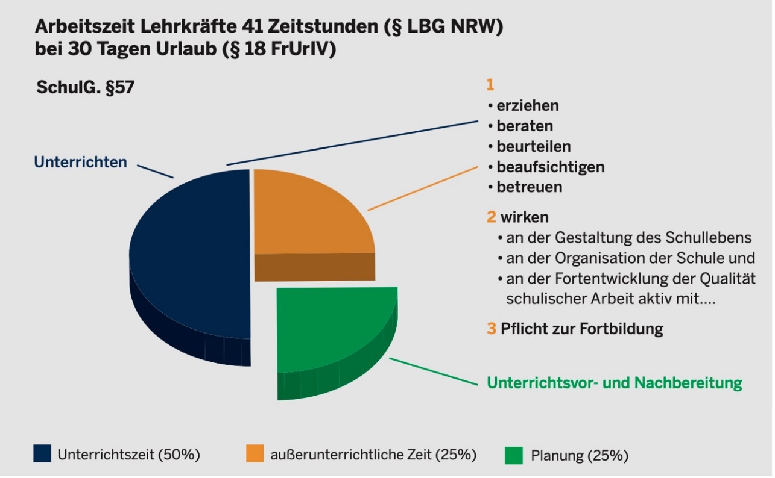
Quelle: "Gleichstellungsplan 2019–2024 für die öffentlichen Schulen und Zentren für schulpraktische Lehrerausbildung im Regierungsbezirk Arnsberg" S.28
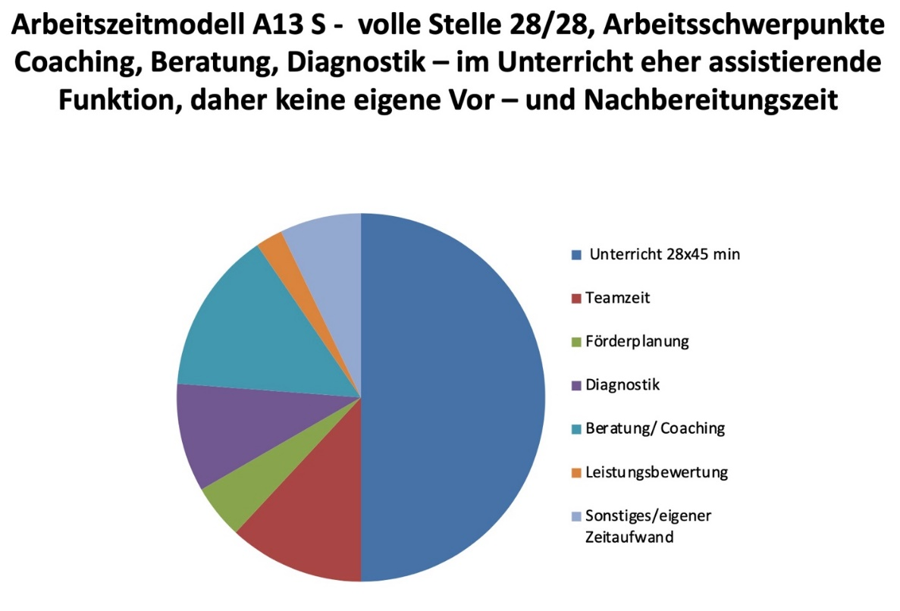
Quelle: „Reglermodell“ von Frau E. Hein-Schmidt 2014/2015

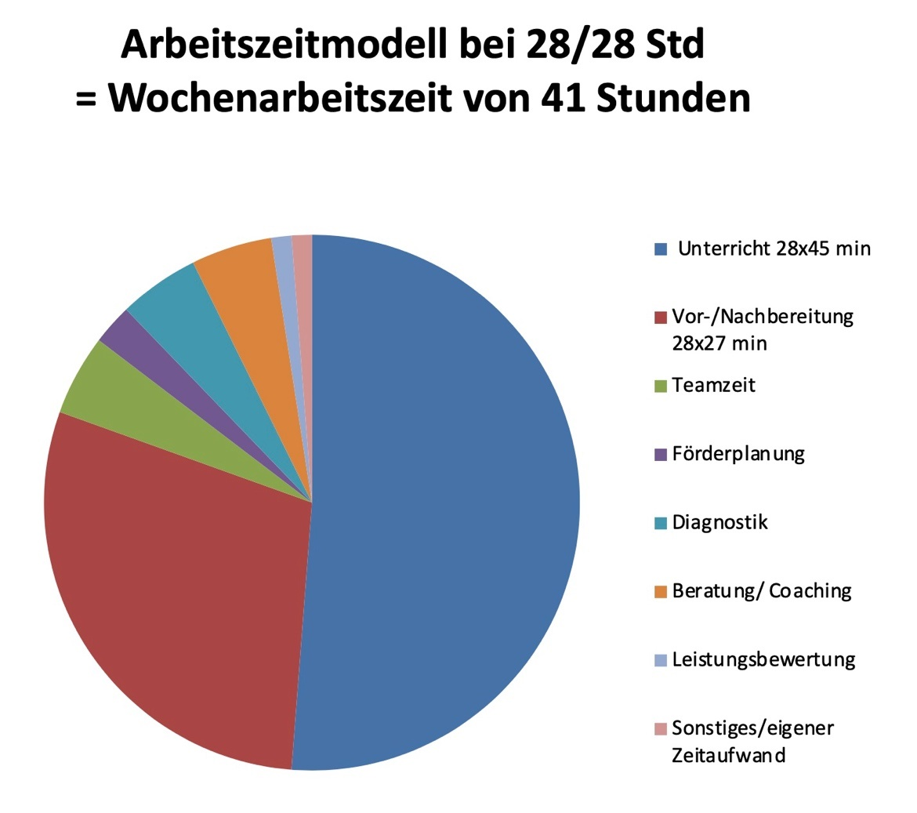
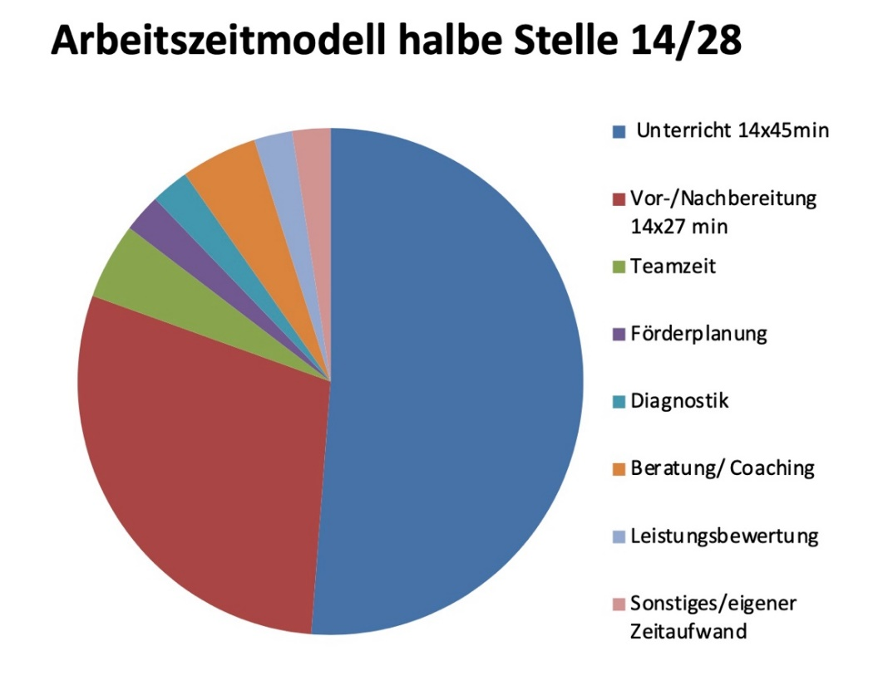

Die Zahl der wöchentlichen Pflichtstunden einer Lehrkraft kann vorrübergehend um bis zu 6 Stunden über- oder unterschritten werden. Eine Überschreitung von über mehr als zwei Stunden soll in der Regel nicht ohne Zustimmung der betroffenen Person erfolgen, wenn sie über zwei Wochen hinaus dauert.
Zusätzlich erteilte Unterrichtsstunden können innerhalb des Schuljahres ausgeglichen oder als Mehrarbeit abgerechnet werden. Bei Teilzeitkräften wird jede Mehrarbeitsstunde, bei Vollzeitkräften werden die Stunden erst ab der vierten Stunde vergütet.
Angekündigte Mehrarbeit muss von der Schulleitung dienstlich begründet werden, der Lehrerrat ist an der Umsetzung der Maßnahme zu beteiligen.
Schwerbehinderte Lehrkräfte werden auf ihr Verlangen hin von Mehrarbeit freigestellt.
Lehrkräfte sind verpflichtet, auf Anordnung der Schulleitung auch Vertretungsunterricht zu erteilen. Sie sind zu einer angemessenen fachlichen Vorbereitung und Durchführung dieses Unterrichts verpflichtet. Die zu Vertretenden haben – soweit dies zumutbar ist – sicherzustellen, dass die für den ordnungsgemäßen Vertretungsunterricht erforderlichen Unterlagen und Informationen zur Verfügung stehen (z.B. bereits behandelte Unterrichtsgegenstände, geplanter weiterer Verlauf des Unterrichts, geplante Klassenarbeiten und Klausuren).
Lehrkräfte können, soweit sie während der allgemeinen Unterrichtszeit der Schule (die Zeit, in der die ganz überwiegende Zahl der Schülerinnen und Schüler unterrichtet werden) nicht im Unterricht eingesetzt sind, durch die Schulleitung bei Bedarf im Rahmen des Zumutbaren mit anderen schulischen Aufgaben betraut werden. Sie können im Einzelfall zur Anwesenheit in der Schule verpflichtet werden, wenn Aufgaben in der Schule, insbesondere kurzfristig wahrzunehmender Vertretungsunterricht, dies erfordern.

5. Teilzeitbeschäftigte Lehrkräfte
Der Umfang der Dienstpflichten der teilzeitbeschäftigten Lehrkräfte soll der reduzierten Pflichtstundenzahl entsprechen. Dennoch erstreckt sich die dienstliche Pflicht auf die Übernahme und Aufgaben einer Klassenleitung, sowie auf die Teilnahme an Konferenzen.
Sonstige dienstliche Aufgaben (z.B. Vertretung, Aufsichten, etc.) sollen proportional zur Arbeitszeitermäßigung wahrgenommen werden.
Bei der Stundenplangestaltung sollen unterrichtsfreie Tage ermöglicht werden, soweit dies aus schulorganisatorischen und pädagogischen Gründen vertretbar ist.
Regelungen zu Ausfällen aufgrund von Kinderkrankentagen:
https://www.land.nrw/pressemitteilung/mehr-kinderbetreuungstage-auch-fuer-beamtinnen-und-beamte-nordrhein-westfalen
Für gesetzlich-versicherte Lehrkräfte:
https://www.bundesgesundheitsministerium.de/themen/praevention/kindergesundheit/faq-kinderkrankengeld.html

6. Individuelle Förderung
Jede Lehrkraft ist zur individuellen Förderung verpflichtet. Das ist keine Ermessensvorschrift!
Die individuelle Förderung hat sich auf
- individuelle Lernvoraussetzungen (Fördern und Fordern)
- Neigungen und Interessen der SuS
- Lebenssituation der SuS
- Geschlechtersensibilität
- die Erziehung zur Selbstständigkeit
zu beziehen.

7. Information und Beratung
Zu den pädagogischen Aufgaben der Lehrkräfte gehören auch die Information und Beratung der SuS sowie ihren Erziehungsberechtigten. Dies zeigt sich in
- halbjährlichen Elternsprechtagen
- anlassbezogenen Gesprächen
- Zusammenarbeit mit außerschulischen Institutionen (Jugendamt, Schulberatungsstelle, Therapeuten, etc.)
-> Die Schweigepflichtentbindung ist immer zu beachten!
-> Grundsätzlich gilt die Regel, dass alle Gespräche außerhalb der Unterrichtszeit terminiert werden.

8. Klassenlehrer/in
Die Aufgaben einer Klassenlehrkraft umfassen
- die erzieherische und fachliche Förderung
- Hausaufgaben und Klassenarbeiten
- Einholen von Informationen von z.B. Fachlehrkräften
- Beratung von SuS und Erziehungsberechtigten
- Vorsitz der Klassenkonferenz
- Teilnahme an Klassenpflegschaften
- Information und Kommunikation mit Erziehungsberechtigten
- Ordnungsgemäße Führung für die Klasse betreffenden Unterlagen
- Anfertigung von Gutachten, Zeugnissen, Förderplänen, etc.
- Durchführung von Schul- und Klassenfahrten

9. Weitere Aufgaben
Weitere Aufgaben der Lehrkräfte sind u.a.
- Überwachung der Teilnahme am Unterricht
- Führen eines Klassenbuches (Versäumnislisten, Unterrichtsinhalte, besondere Unterrichtsveranstaltungen, etc.)
- Planung und Durchführung von Klassenarbeiten/Lernzielkontrollen/Vergleichsarbeiten/Diagnoseverfahren sowie die Korrektur
- Planung und Durchsicht von Hausaufgaben/Lernzeitaufgaben
- Erteilung von Noten, Anfertigung von Zeugnissen
- Planung und Erstellung von Förderplänen/individuelle Entwicklungspläne
- Teilnahme an Schulveranstaltungen außerhalb des Unterrichts (Ausflüge, Klassenfahrten, Sportveranstaltungen, etc.)
- Teilnahme an Konferenzen/Dienstbesprechungen
- Aufsichtspflicht (die Belange der Schwerbehindertenlehrkräfte sind bei der Aufsichtsplanung zu berücksichtigen)
- Vertretungsaufgaben (nicht nur unterrichtliche Aufgaben, sondern auch Aufsichten, Teilnahme an Schulwanderungen und außerunterrichtlichen Angeboten)
- Vorbereitung des neuen Schuljahres
- Teamarbeit/Abstimmung der pädagogischen Arbeit (auch fachübergreifende und konferenzunabhängige Abstimmung): Nach § 10 Abs 4 beschreibt die ADO eine Pflicht zur Abstimmung und die Pflicht zur Zusammenarbeit.
- Mitwirkung und Sicherung an Schulentwicklung (Qualitätsanalyse, Referenzrahmen, schulinterne Maßnahmen, etc.)
- Gestaltung des Schullebens (z.B. Klassenrat und Kinderparlament, Schulfeste, Adventssingen)
- Lehrerausbildung und Begleitung Praxissemester

10. Fortbildung
Lehrkräfte sind verpflichtet, sich zur Erhaltung und weiteren Entwicklung ihrer Kenntnisse und Fähigkeiten selbst fortzubilden und an schulinternen und -externen dienstlichen Fortbildungsmaßnahmen auch in der unterrichtsfreien Zeit teilzunehmen. Dabei ist das Fortbildungskonzept der Schule zu berücksichtigen!

11. Unterrichtseinsatz, außerunterrichtliche Angebote
Lehrkräfte unterrichten in der Regel in den Fächern, für die sie die Lehrbefähigung erworben haben, sowie in außerunterrichtlichen Angeboten, für die vom Land zusätzliche Lehrerstellenanteile bereitgestellt werden. Einsatzwünsche von Lehrkräften, sowie behinderungs- und krankheitsbedingte Erfordernisse sollen im Rahmen der Möglichkeiten der Unterrichtsorganisation angemessen berücksichtigt werden.
Ein Anspruch auf Unterricht zu bestimmten Zeiten in bestimmten Klassen und in bestimmten Fächern oder auf die Leitung einer bestimmten Klasse besteht nicht.
Lehrkräfte in der Grundschule erteilen in der Regel nach dem Klassenlehrerprinzip den Unterricht in mehreren Fächern. Sie sind verpflichtet, auf Anordnung der Schulleitung auch Vertretungsunterricht zu erteilen.
Die Schulaufsichtsbehörde kann eine Lehrkraft nach Maßgabe der dienstrechtlichen und haushaltsrechtlichen Bestimmungen durch Teilabordnung verpflichten, an mehreren Schulen zu unterrichten. (Im Kreis Olpe greift das sogenannte Filtermodell bei der Vorauswahl der abzuordnenden Lehrkraft)

12. Abwesenheit
Wer gehindert ist, seinen Dienstpflichten nachzukommen, hat die Schulleitung unverzüglich unter Angabe des Grundes zu benachrichtigen. Wird der Dienst wegen Krankheit länger als drei Tage versäumt, ist eine ärztliche Bescheinigung vorzulegen, aus der die voraussichtliche Dauer der Erkrankung ersichtlich ist. (§62 Absatz 1 LBG, §5 Absatz 1 EntgFG)

13. Urlaub
Lehrkräfte nehmen den ihnen zustehenden Urlaub in den Ferien. Ferienzeiten, die über den Urlaubsanspruch (30 Tage!) hinausgehen, dienen der Fort- und Weiterbildung, der Vor- und Nachbereitung des Unterrichts, sowie der Wahrnehmung anderer dienstlicher Verpflichtungen (z.B. Vorbereitung des neuen Schuljahres)
In der letzten Woche vor Unterrichtsbeginn des neuen Schuljahres müssen sich Lehrkräfte nach vorheriger Ankündigung zur Dienstleistung für schulische Aufgaben bereithalten.

14. Beschwerden, Eingaben
Aufgrund ihrer persönlichen Verantwortung für die Rechtmäßigkeit dienstlicher Handlungen haben Lehrkräfte das Recht und die Pflicht, Bedenken gegen die Rechtmäßigkeit dienstlicher Anordnung gegenüber der Schulleitung geltend zu machen.
Dienstliche Eingaben (z.B Teilzeit- oder Versetzungsanträge) müssen über die Schulleitung an die Schulaufsichtsbehörde weitergeleitet werden – Dienstweg.
Beschwerden über Vorgesetzte können unmittelbar an deren Dienstvorgesetzte gerichtet werden. Anfragen und Einwendungen an die Gleichstellungsbeauftragte sind unmittelbar ohne Einhaltung des Dienstweges möglich.

Quellen: ADO, Schulgesetz, Gleichstellungsplan 2019–2024 für die öffentlichen Schulen und Zentren für schulpraktische Lehrerausbildung im Regierungsbezirk Arnsberg

